МИНИСТЕРСТВО ЦИФРОВОГО РАЗВИТИЯ, СВЯЗИ И МАССОВЫХ КОММУНИКАЦИЙ РОССИЙСКОЙ ФЕДЕРАЦИИ

Ордена Трудового Красного Знамени федеральное государственное бюджетное учреждение высшего образования

**«Московский технический университет связи и информатики»**

Лабораторная работа №5

**Работа с классами**

**по дисциплине**

**«Введение в информационные технологии»**

Выполнил: студент гр. 1БВТ2403

Кагадеев.В.И.

Проверил:

Москва, 2024 г.

**Цель работы:** Получить практический опыт работы с ООП в Python.

**Оборудование:** компьютер с установленным программным обеспечением Python.

**Введение:** работа с классами и методами в Python позволяет создавать и структурировать сложные программы, разделяя их на отдельные блоки кода с определенными функциональными возможностями. Использование классов и методов помогает повысить повторное использование кода, упростить его понимание и поддержку, а также облегчить работу над проектом команде разработчиков.

**Цели и задачи:**

Основной целью данной работы является разработка приложения, которое будет возвращать информацию о названии, авторе и годе издания книги, а также приложения для отображения изменённого радиуса круга.

1. Освоить работу с ООП в python.
2. Обеспечить корректное функционирование программы.

**Реализация:**

1. **Код программы для отображения информации о книге:**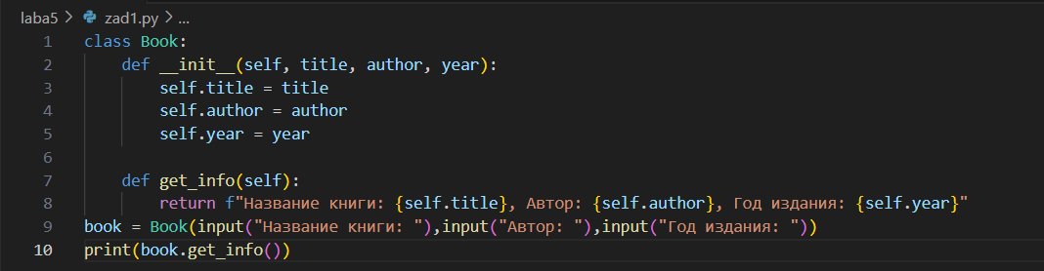

**Результат:**

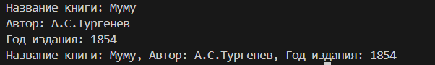

1. **Программа для отображения измененного радиуса круга:**

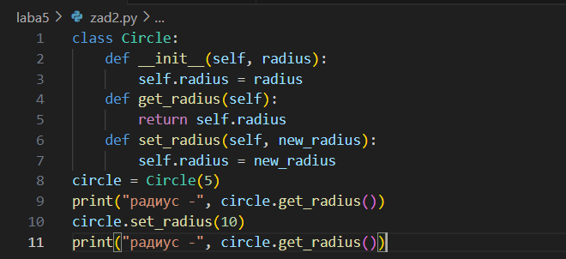



**Вывод:** на примере данных приложений был получен практический опыт работы с ООП в Python.